Фотографирование на постоянный личный пропуск осуществляется в отделе пропусков Общества (ОПКУД и ИТС АБ ООО «ВВСС»)
Понедельник – пятница с 14.00 до 14.30

Фотографии для оформления пропусков можно прислать на адрес электронной почты pass-office@pulkovo-airport.com в следующем формате:
- Разрешение JPG, цветная фотография на белом фоне (фон белый, ровный, без полос, пятен, рисунков, посторонних предметов и теней), размер 3×4 см (720х480 или 680х480 размер в камере);
- Размер фото не должен превышать 0,2 МPix, объем в формате Jpg не более 60 Кб;
- Возраст на фотографии должен соответствовать текущему на момент подачи обращения на пропуск;
- Лицо фотографируется строго в положении анфас, фокус должен быть на центральной части; глаза на снимке должны быть открыты, а рот – закрыт. Взгляд направлен в камеру;
- Лицо не должно быть закрыто какими-либо элементами одежды, головным убором или другими предметами. Исключение – очки, если вы носите их на постоянной основе. Но даже при съёмке в очках глаза должны быть хорошо различимы;
- Снимок нельзя ретушировать: удалять дефекты, применять фильтры, изменять окраску глаз, волос.
Образец:
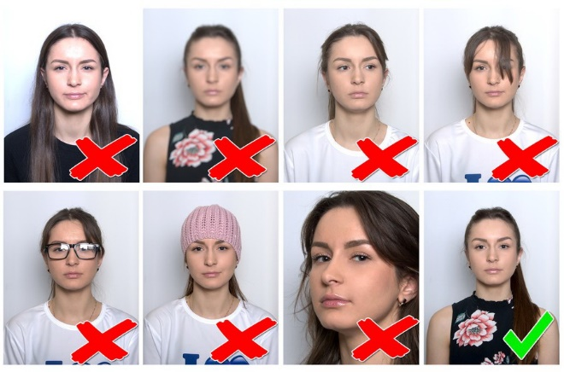

Файл с фотографией должен быть подписан (Фамилия, инициалы).
Образец:

